姓 名 | 杜晓晨 | 性 别 | 男 | 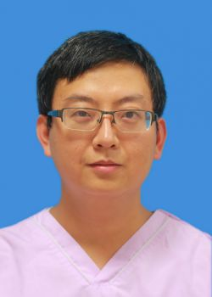
学 历 | 硕士研究生 | 专 业 | 儿科急诊和重症
职 称 | 副主任医师 | 来院工作时间 | 16年
专业方向  在研课题 | 儿科急诊和危重症。在研吴江区科教兴卫课题一项。一项院级规培课题已结题。
获奖情况 | 2012年苏州市医学新技术二等奖 第3完成人  2016年 苏州市医学新技术二等奖 第2完成人  2020年 吴江区卫生优秀人才
自我介绍 | 医学博士，儿科高级生命支持导师。从事小儿急诊和重症医学工作十余年。熟悉儿内科常见疾病的规范诊治，尤其擅长小儿重症肺炎、呼吸衰竭、脓毒症、中毒和休克等儿科常见急危重症的临床抢救工作。曾赴复旦大学附属儿科医院进修学习。多次参与《儿科急救医学》本科生授课任务和儿童高级生命支持培训工作。发表SCI论文和国内核心期刊论文数篇。目前担任中华医学会儿科学分会急救学组神经重症与镇痛镇静协作组委员和苏州市重症医学会重症神经学组成员。
儿科临床医学院临床医学（儿科医学）专业本科生
导 师 简 介 表

